-20893427 // Yasin Akın Ayturan // EEM 214 Elektronik I // Ödev - 4
MOSFET - 2N6660, VQ1004J/P
-MOSFET datasheeti (veri sayfası) 4 sayfadan oluşmaktadır. Datasheet ödev sonuna eklenmiştir.

-Datashette üstte örneklenen kısım MOSFET’e sahip şirketin tanıtımı (isim ve slogan) yer almaktadır.
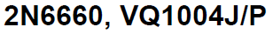
-Üstteki kısım datasheetin sahip olduğu bilgilerin hangi MOSFET’ler için geçerli olduğu belirtilmiş. Birden çok MOSFET’e hitap edebilmesi bunların ortak özelliğinin olduğunu ifade etmektedir.
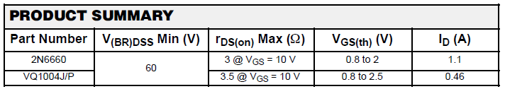
-Üstteki kısım MOSFET’in ürün özellikleri hakkında fikir beyan edilmesi için genel bilgiler sunulmuştur. (V(BR)DSS = drain-source kırılma voltajı // rDS(on) = direncin saturasyon voltajı // VGS(th) (V) = gate-source eşik voltajı)
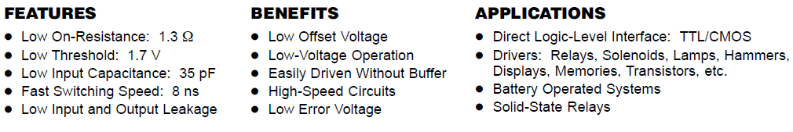
-Üstteki kısımda MOSFET’in özellikleri, yararı, kullanımı hakkında bilgiler yer almaktadır.
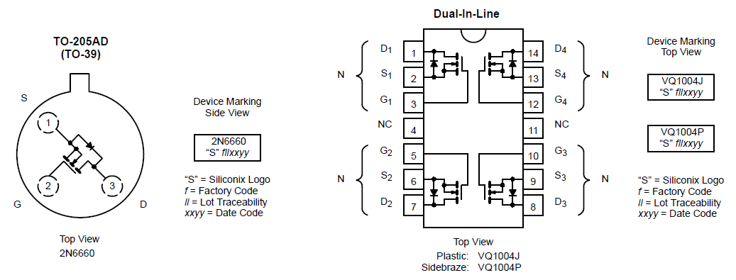
-Üstteki kısım MOSFETun şekli hakkında fikir beyan edilmesi için resimli görsel yerleştirilmiştir. Sol tarafta yer alan şekil 2N6660 türü için sağ taraftaki ise VQ1004J/P türü için geçerli şekillerdir. Şekillerin yanında da MOSFET markasının nasıl oluştuğunu açıklamaktadır.
- Üstteki kısım MOSFET’in tek ve dört N kanal çıkışı ve Drain-Source Voltajının arasında 60 volt olacağını belirtmektedir.
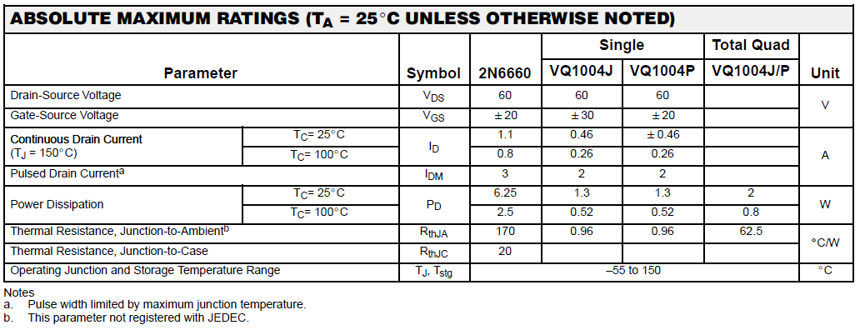
-Üstteki kısım başlıca maksimum değerleri içermektedir. Değerleri parametre, sembol, datasheet’in içerdiği MOSFET türleri ve birim cinsinden belirtmiştir. TA ile belirtilen kısım değerlerin aksi belirtilmediği sürece ortam sıcaklığı 25°C’de geçerli olduğunu vurgulamaktadır.
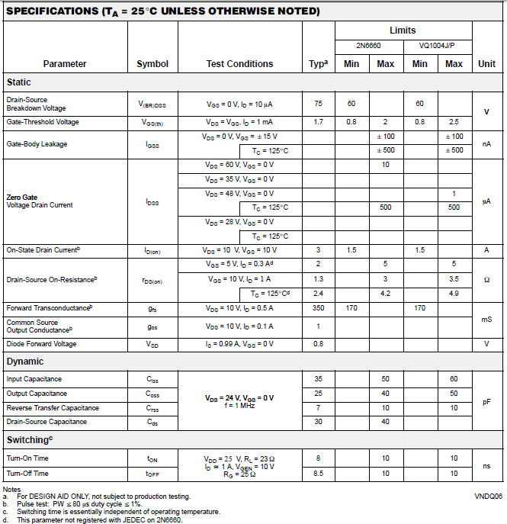
-Üstteki kısımda MOSFET’in tanımlamaları yer almaktadır. Tanımlamaları statik, dinamik ve anahtarlama anlarını; parametre, sembol, test değerleri, tip, minimum-maksimum limit ve birim ile açıklayarak vermiştir. TA ile belirtilen kısım değerlerin aksi belirtilmediği sürece ortam sıcaklığı 25°C’de geçerli olduğunu vurgulamaktadır.
-Üstteki kısım MOSFET’in tipik özellikleri ile ilgili bilgileri paylaşacağı kısım başlangıcıdır aşağıda ayrıntılı olarak incelemeye başlayacaktır. TA ile belirtilen kısım değerlerin aksi belirtilmediği sürece ortam sıcaklığı 25°C’de geçerli olduğunu vurgulamaktadır.
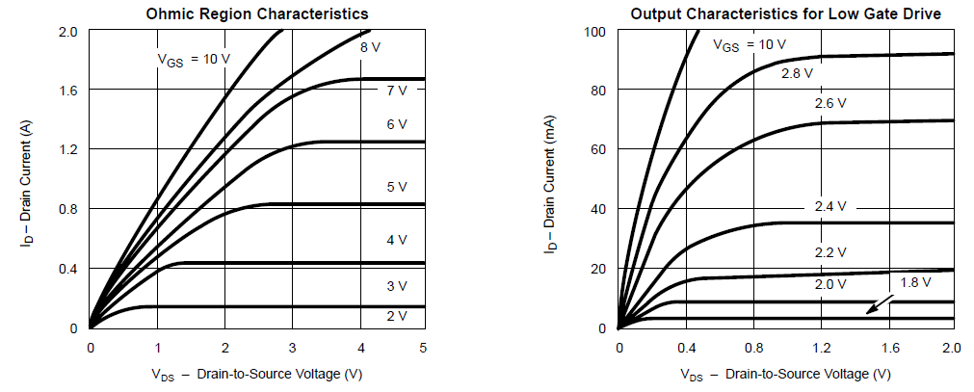-Üstteki grafiklerden soldaki MOSFET’in ohmik bölge karakteristiğini sağdaki gatedeki volt-akım çıkış karakteristiğini vermektedir. İki grafikte draindeki akım ile drain-source arasındaki oluşan voltajı kıyaslamaktadır.
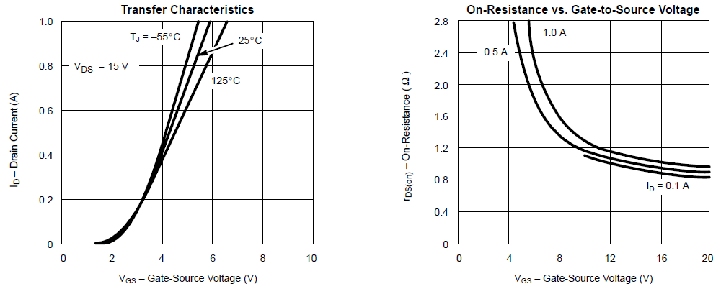-Üstteki grafiklerden soldaki MOSFET’in transfer karakteristiğidir, grafikte draindeki akımın gate-source voltajına kıyaslaması sağdaki grafik ise MOSFET(direnç gibi olduğunda)’in gateden source a oluşan voltaja verdiği tepki grafiğidir.
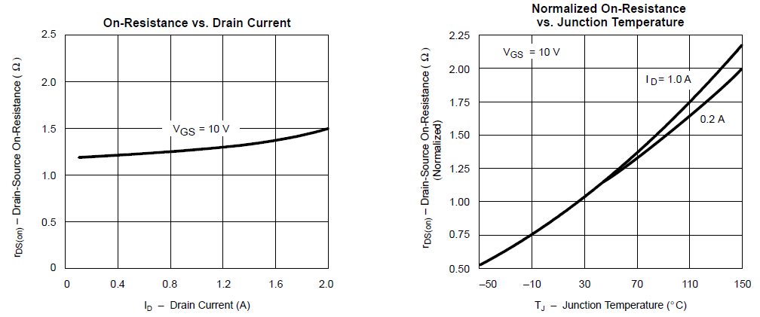-Üstteki grafiklerden soldaki MOSFET(direnç gibi olduğunda)’in drain akımına verdiği tepki grafiği sağdaki MOSFET(direnç gibi olduğunda)’in sıcaklığa verdiği tepki grafiğidir.

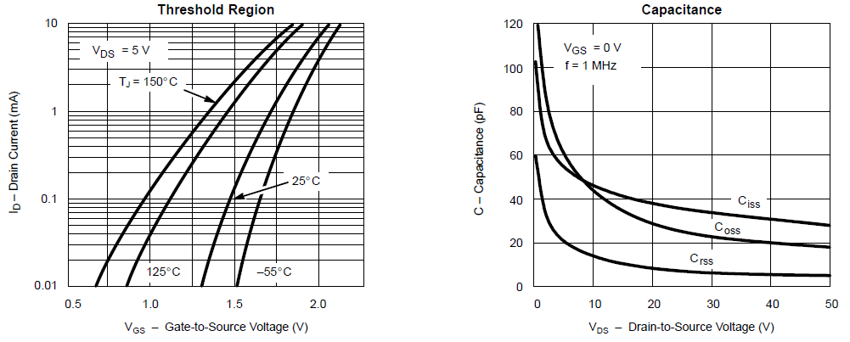-Üstteki grafiklerden soldaki MOSFET’in eşik bölge sağdaki kapasitans grafiğidir.
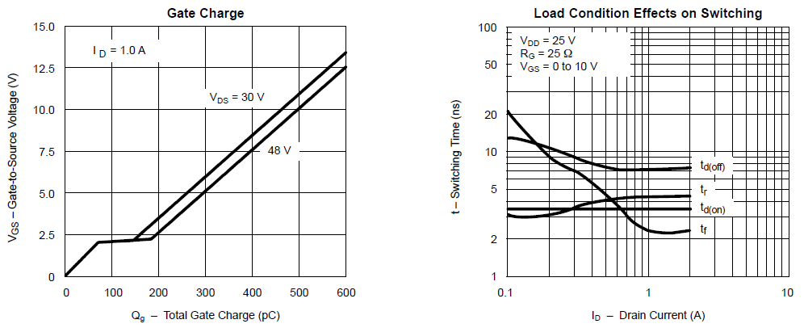-Üstteki grafiklerden soldaki MOSFET’in gate yüklemesi sağdaki ise anahtarlamadaki akım yüklenme grafiğidir.
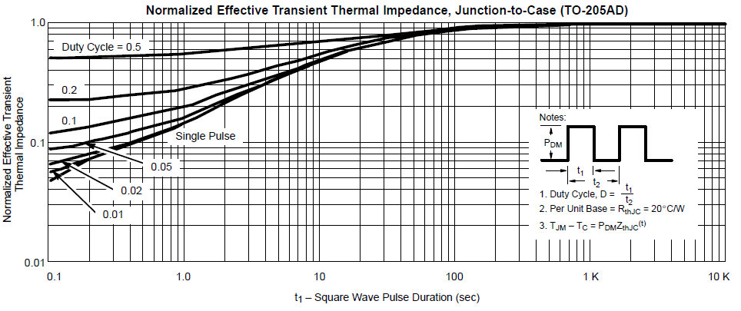-Üstteki grafik anahtarlama yapılırken MOSFET’in sıcaklık sonucu, verdiği yanıtın gecikme süreleri değerlendirilmiştir.

